2016高考冲刺数学试题选练二（统计概率）
1.(2016赣州一模18，满分12分）
某苗圃基地为了解基地内甲、乙两块地种植的同一种树苗的长势情况，从两块地各随机抽取了株树苗，分别测出它们的高度如下（单位：cm）
甲：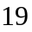 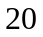 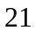 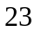 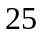 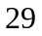 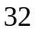 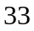 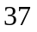 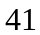
乙： 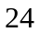 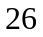 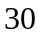 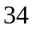 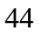 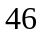 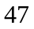 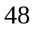
（Ⅰ）用茎叶图表示上述两组数据，并对两块地抽取树苗的高度进行比较，写出两个统计结论；
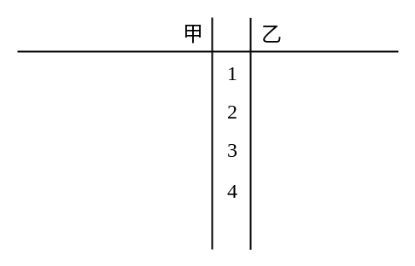
（Ⅱ）苗圃基地分配这株树苗的栽种任务，小王在苗高大于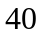cm的株树苗中随机的选种株，记是小王选种的株树苗中苗高大于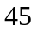cm的株数，求的分布列与数学期望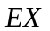．

2.（2016青岛一模17，满分12分）
2015年9月12日青岛2015世界休闲体育大会隆重开幕.为普及体育知识，某校学生社团组织了14人进行“体育知识竞赛”活动，每人回答3个问题，答对题目个数及对应人数统计结果见右表：
答对题目个数 | 0 | 1 | 2 | 3
人数 | 3 | 2 | 5 | 4
根据表格信息解答以下问题：
（Ⅰ）从14人中任选3人，求3人答对题目个数之和为6的概率；
（Ⅱ）从14人中任选2人，用X表示这2人答对题目个数之和，求随机变量X的分布列和数学期望EX.

3.（2016河北名师18，满分12分）
雾霾影响人们的身体健康，越来越多的人们开始关心如何少产生雾霾.春节前夕，某市健康协会为了了解公众对“适当甚至不燃放烟花爆竹”的态度，随机采访了50人，将调查情况进行整理后制成下表：
年龄（岁） | 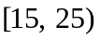 | 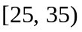 | 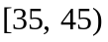 | 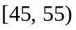 | 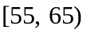 | 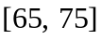
频数 | 5 | 10 | 15 | 10 | 5 | 5
赞同人数 | 4 | 6 | 12 | 7 | 3 | 3
- 以赞同人数的频率为概率，若再随机采访3人，求至少有一人支持赞同态度的概率；
- 若分别从年龄在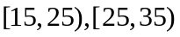的被调查者中随机选取两人进行追踪调查，记选中的4人中不赞同“适当甚至不燃放烟花爆竹”的人数为X，求随机变量X的分布列和数学期望.

4.（2016漳州八校19，满分12分）
一次考试中，5名同学的语文、英语成绩如下表所示：
学生
语文（分） | 87 | 90 | 91 | 92 | 95
英语（分） | 86 | 89 | 89 | 92 | 94
（1）根据表中数据，求英语分对语文分的线性回归方程；
（2）要从4名语文成绩在90分以上的同学中选出2名参加一项活动，以表示选中的同学的英语成绩高于90分的人数，求随机变量的分布列及数学期望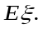
（附:线性回归方程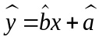中，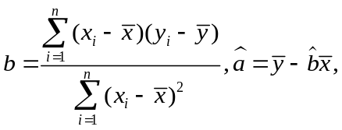其中为样本平均值，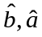的值的结果保留二位小数.）

参考解答：
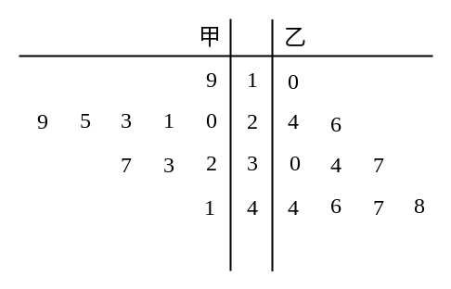
1.解：（Ⅰ）1.乙品种树苗的平均高度大于甲品种树
苗的平均高度．
（或：乙品种树苗的高度普遍大于甲品种树苗的高度）．
2.乙品种树苗的高度较甲品种树苗的高度更分散．
（或：甲品种树苗的高度较乙品种树苗的高度更集中（稳定）．
3.甲品种树苗的高度的中位数为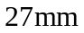，乙品种树苗的高度的
中位数为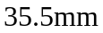．
4.甲品种树苗的高度基本上是对称的，而且大多集中在中间
（均值附近）．乙品种树苗的高度不对称，其分布不均匀．
（注：以上四点答对任意两点均给分）……………………………………………………6分
（Ⅱ）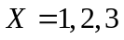
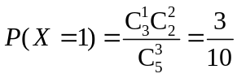，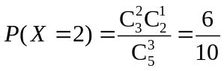，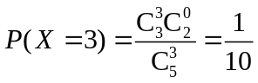………10分
的分布列为：
 | 1 | 2 | 3
 | 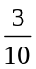 | 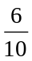 | 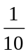
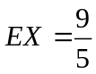………………………………………………………………………………………12分
2.解：
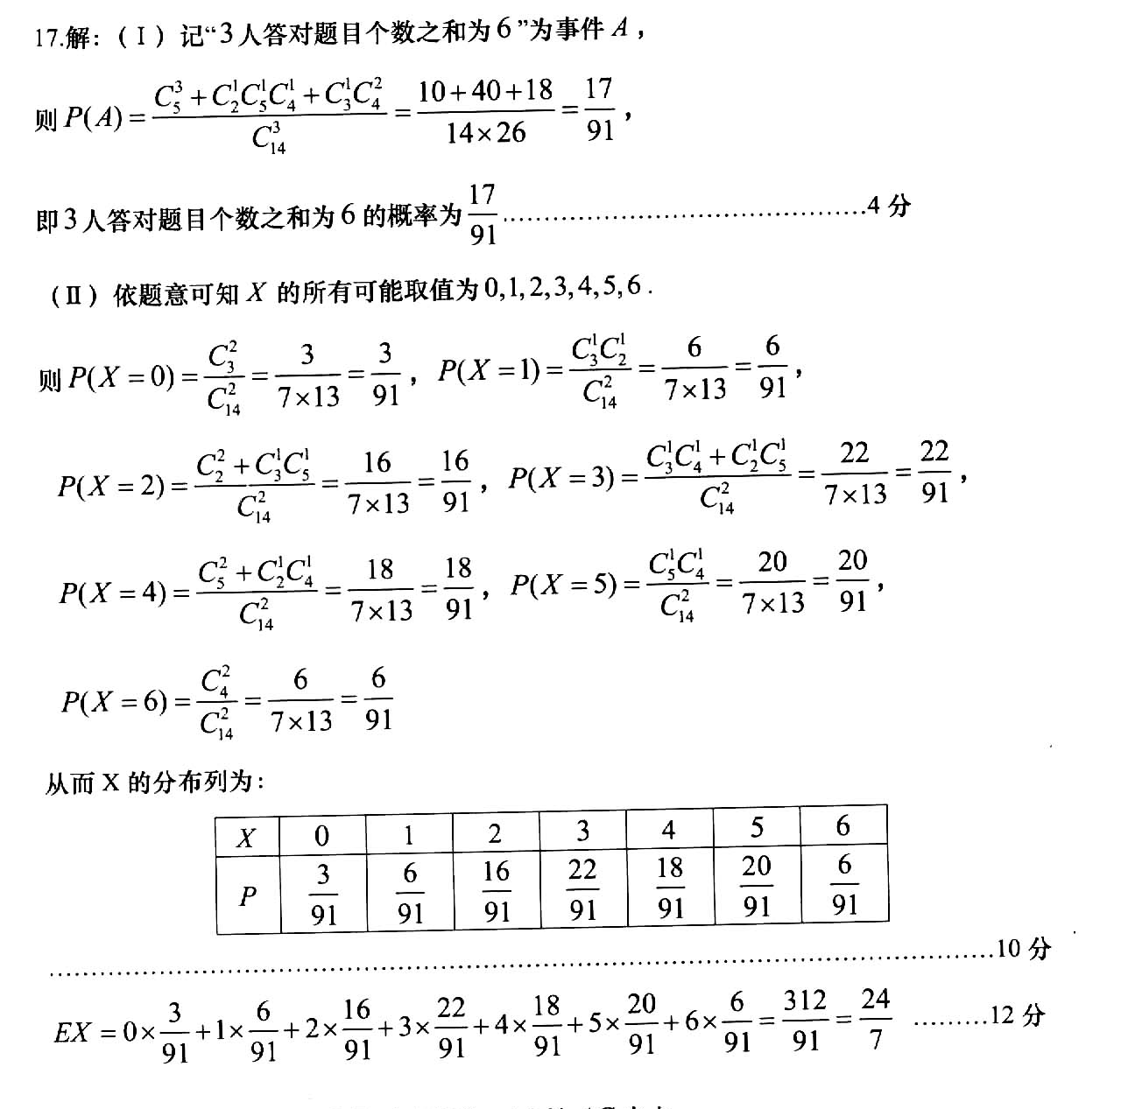
3. 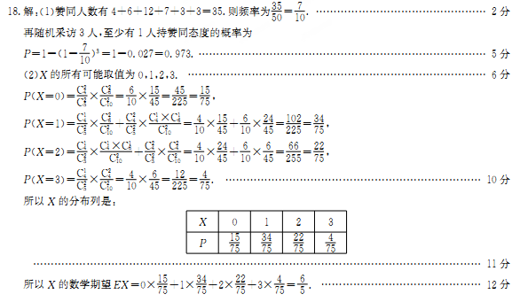
4.【解析】(1) 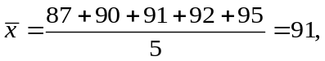 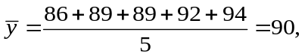
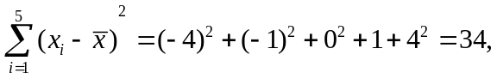
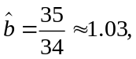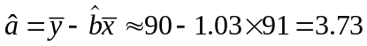
∴回归直线方程为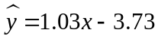
(2)随机变量的可能取值为0,1,2.
∴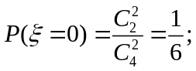 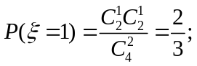 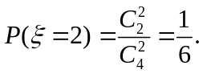
故的分布列为
 | 0 | 1 | 2
